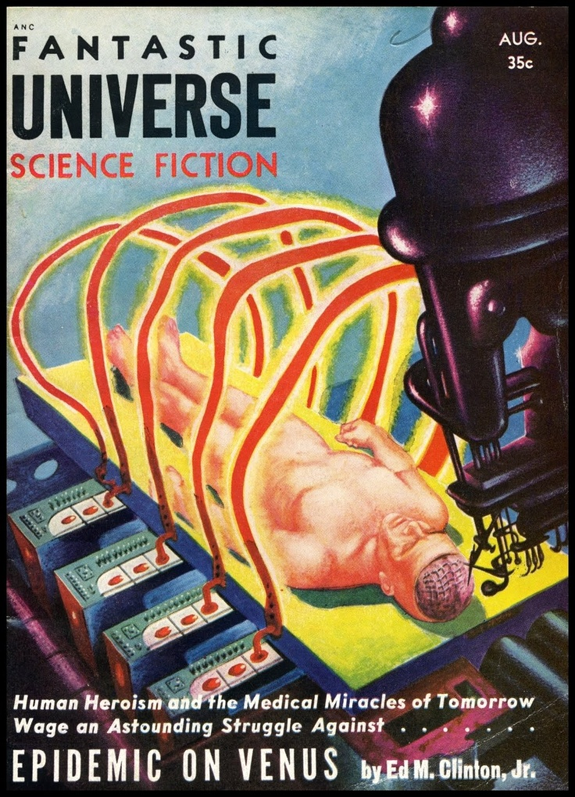

***Дж. Харви Хаггард***

***Возвращение (Homecoming) 1955***

Космический корабль приземлился и перестал сотрясаться, его кормовые огни погасли. Через мгновение из него вышел человек и направился к краю пирса посадочного острова. Мартин Лик был маленьким, стройным и застенчиво-задумчивым. И все же за его отстраненным видом скрывалась мрачная стойкость, не желающая мириться с самыми возмутительными сторонами жизни.

- Добро пожаловать, путешественник. Много заработал в этом полёте? – окликнул его Юджин, высоко подняв свою ящероподобную голову. Он разлегся на илистой отмели, и, судя по всему, наблюдал за высадкой пассажиров. - Добро пожаловать домой.

- Привет, - сказал Мартин.

Он прищурился от холодного, зловонного ветра, натянул с себя тонкий плащ, сжимая в руках плоскую дорожную сумку. Потом ответил на приветствие собеседника, размышляя над каждым словом.

- Не слишком много. Спасибо. Рад вернуться.

Позади него, словно насекомые, сновали аэрокэбы, доставляя пассажиров через болотистые поляны в Лода-Сити. Монотруба со свистом выбросила на берег стеклянную, похожую на пулю кабину. Внутри, заметил он с дрожью, было тепло и уютно. Застегивая верхнюю пуговицу своего развевающегося на ветру плаща, Мартин повернулся спиной к трубе и скривил тонкие губы в улыбке, адресованной Юджину.

- Тебя подвезти до города? - спросил Юджин.

Мартин ухмыльнулся и кивнул.

- Хватайся за горб, - буркнул Юджин.

И с готовностью поднялся с илистого берега. Мартин взгромоздился на верхний выступ брони, прижимая к себе сумку. Несколько новоприбывших из других миров щурились от дикого ветра, недоверчиво озираясь.

- Удобно? - спросил Юджин. - Готов потрястись?

Видя, что его пассажир готов, Юджин поднялся. Его отбытие получилось драматичным, но в то же время грациозным. Пригнувшись, он погрузился наполовину и начал быстро грести по густой жидкости. Его ласты издавали чавкающие звуки и оставляли на гладких водах болотной поляны расширяющуюся рябь. Растительность образовывала островки тут и там, и теперь некоторые из них двигались сами по себе, удаляясь от плывущего чудовища. Резкий ветер, насыщенный неприятными фруктовыми ароматами, гнал струйки дождя. Небо над головой было окрашено в нежный оттенок орхидеи.

Сигарета Мартина зашипела, когда он швырнул ее в бурлящую жижу. Поджав ноги и сжав узловатые колени вместе, он с трудом сдерживал дрожь от холода и стучал зубами, но он мог хотя бы защитить дорожный набор.

Мартин не осознавал всех странностей Юлила, когда двадцать лет назад привез на планету свою новую жену Руги. Они жили мечтами, хрупкими, хрупкими мечтами, подобными пузырькам, содержащим в себе целую вселенную. Он обещал положить к ее ногам космос, по планете за раз, и Юлил был первым в его списке.

Юлил. Безгенный мир. Среди удовольствий и дворцов... пусть даже таких скромных... нет места лучше...

Мир полиморфов, скажем так. «Поли» означает «много». «Морф» означает «форма». Множества форм. Нет двух одинаковых. Интересная планета, когда вы впервые о ней услышали. Сначала никто ничего не понимал. Затем ученые обнаружили, что внутреннее излучение бомбардирует ткани всего живого на Юлиле.

На Юлиле все было по-другому. Каждое живое существо отличалось от другого, и все они, в свою очередь, были разными. Щупальцевидные... насекомоядные... это были всего лишь слова, обозначающие биологическое родство или непохожесть, но здесь не могло быть такого понятия, как сходство. Не было даже такого понятия, как отдельный вид. Просто вещество, знающее один естественный закон - эволюционировать в нечто, не похожее ни на что, существовавшее ранее. Непохожесть порождала немыслимое. Однако, несмотря на все это, на Юлиле было много гнейсилита. Из него можно было бы делать ракетное топливо.

- Как дела на других планетах? - спросил вечно любопытный Юджин.

Он никогда не покидал Юлил.

- Скучно.

- Война на Вегасе?

- У захватчиков из «Семи сестер» есть преимущество, но оно довольно хрупкое...

- Оп! Стоять!

Юджин увидел внезапное движение движения, и перед ним возникла аморфная масса. В ней не было ничего от его ящероподобной грациозности. Она была такой же примитивной, как нечто, плавающее в застойной воде под микроскопом. Все намекало на слабую ментальную структуру, в основном полагающуюся на интуицию. Появилась угроза нападения.

- Скрамбола! - завопил Юджин.

Он злобно оскалился, обнажив устрашающий набор зубов.

Первобытное существо быстро исчезло.

- О жизнь, - проворчал Юджин, - Это самая ужасная притча.

Затем он расхохотался над собственным юмором.

Мартин присоединился к нему, посмеиваясь не только от облегчения, но и от всего остального. Его мысли вернулись к тому, о чём он думал мгновение назад.

Дом и Руги! Она, конечно, не была принцессой по земным меркам. Но, с другой стороны, Мартин Лик всегда наслаждался традиционным трепетом возвращения домой. По мере приближения к берегу он ощущал, как учащается его пульс и обостряются способности восприятия.

Юджин поплыл против сильного течения, затем нащупал твердую опору и выбрался на берег. Мартин Лик соскользнул вниз. Какое-то время он балансировал на мостках, затем повернулся к Юджину.

Компромисс... подумал он. Приспособление к обстоятельствам. Кто мог предвидеть проблему, с которой столкнутся все жители Земли, прибывшие на Юлил? Уже с момента зачатия, начиная с зародыша, гены и хромосомы, определяющие наследственные характеристики, оказывались разрушены или искажены излучением из ядра планеты.

- Спасибо, что подбросил, - с благодарностью произнес Мартин Лик.

- Обращайся, - ответил Юджин.

- Ты ведь придешь домой позже, не так ли?

- Конечно. Скажи маме, что я хочу посмотреть, как совершит посадку Арктурианский экспресс. Тогда я как раз успею к ужину.

Мартин Лик повернулся в сторону города. Его сутулые плечи распрямились, и он быстро зашагал вперед, напевая какую-то мелодию. Он был дома.

Юджин направился к посадочному острову, взбивая воду в пену. Потом обернулся, все еще находясь на расстоянии оклика.

- Пока, папа, - крикнул он.